REQUERIMENTO 80/2023

SR. PRESIDENTE, SRS. VEREADORES E VEREADORAS

Na forma regimental requeiro à Mesa, que após ouvir o Plenário, seja enviado ofício, ao Gabinete do Senhor Prefeito de Cajazeiras Dr. José Aldemir Meireles de Almeida, e a Secretária de Educação, a Srª Socorro Delfino (Corrinha), solicitando uma implantação do 2º Grau completo (ensino médio) para o Distrito de Divinópolis.

Desde já, agradeço e renovo os votos de estima e consideração.

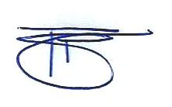
PLENÁRIO EDMILSON FEITOSA CAVALCANTE, EM 01 DE AGOSTO DE 2023.

Atenciosamente,

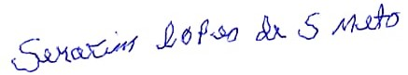

SERAFIM LOPES DE SOUZA NETO
Serafim Lopes de Souza Neto
Vereador

